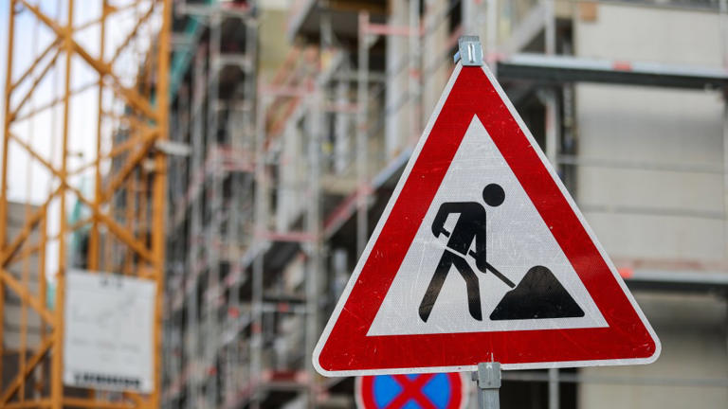
Wie eine Wohnungspolitik für die Mitte aussehen könnte
Geschichte von Julia Löhr
• 2 Std. • 3 Minuten Lesezeit
class="article-body" style="font-size: 17px; text-align: start; line-height: 26px; margin: 0px; max-height: 100%; overflow-y: visible;"

Bau von Mietshäusern in Leipzig© dpa
Mehr als zwei Drittel der Menschen in Deutschland leben in einer Großstadt oder deren Umland – und viele von ihnen sind frustriert. Seit Jahren sind die langen Schlangen bei Wohnungsbesichtigungen und die hohen Neuvertragsmieten eines der großen Aufregerthemen im Land. Besserung ist nicht in Sicht, trotz des wieder eigenständigen Bauministeriums. Als dessen Hausherrin Klara Geywitz kürzlich gefragt wurde, wie ihre Antwort auf die Wohnungsnot lautet, sagte sie: „Sozialer Wohnungsbau.“ Dieser politische Fokus überrascht bei einer Sozialdemokratin nicht. Aber er ist zu eng gefasst.
Keine Frage, für die rund elf Millionen Haushalte in Deutschland, die Anspruch auf eine Sozialwohnung haben, ist die Lage auf dem Wohnungsmarkt besonders schwierig. Der Anstieg der Zinsen und der Baukosten hat dazu geführt, dass Wohnungsunternehmen heute 18 bis 20 Euro Kaltmiete je Quadratmeter verlangen müssen, damit sich ein Neubau rechnet. Eine klassische Sozialwohnung kostet dagegen nur 6,50 oder 7 Euro. Die auf mehr als 18 Milliarden Euro angehobenen Bundeszuschüsse für den sozialen Wohnungsbau bis 2027 sind einer der wenigen Erfolge, die Geywitz für sich verbuchen kann, nachdem der grüne Wirtschafts- und Klimaschutzminister Robert Habeck den Großteil der einst üppigen Neubausubventionen in die Sanierung des Gebäudebestands umgelenkt hat.

Fragwürdiges Kosten-Nutzen-Verhältnis
Doch sind die Milliarden für den sozialen Wohnungsbau wirklich so gut investiert, wie es Sozialdemokraten und Grüne oft darstellen? Zweifel sind angebracht. Das liegt zum einen an einem Konstruktionsfehler im System, den Berater der Regierung schon seit Langem bemängeln: Wer einmal eine Sozialwohnung ergattert hat, kann meist auch dann günstig darin wohnen bleiben, wenn sich die persönliche Einkommenssituation verbessert und eigentlich keine staatliche Unterstützung mehr nötig wäre. Fehlbelegungsabgaben sind zwar möglich, werden aber wegen des damit verbundenen Verwaltungsaufwands oder fehlenden politischen Willens nur selten erhoben.
Fragwürdig ist auch das Kosten-Nutzen-Verhältnis der Fördermittel für den sozialen Wohnungsbau. Im Jahr 2022 wurden nach den Zahlen des Pestel-Instituts 22.500 Sozialwohnungen in Deutschland bewilligt. Das Bauministerium spricht für jenes Jahr von 41.000 öffentlich geförderten Wohnungen, aber auch das sind vergleichsweise wenige, wenn man bedenkt, welche Fördermittel dem gegenüberstehen. Der Bund stellte 2022 für den sozialen Wohnungsbau 2 Milliarden Euro bereit. Mit der Ko-Finanzierung der Länder dürften insgesamt 4 bis 5 Milliarden Euro geflossen sein. Für eine neue Sozialwohnung schießen die Steuerzahler also einen mehr oder weniger hohen sechsstelligen Betrag zu. Und wenn nach 15 bis 30 Jahren die Preisbindung endet, fließt häufig weiteres Geld, damit die Miete niedrig bleibt.

Wohnungsmangel bremst das Wachstum
Das Bauministerium konzipiert derzeit ein neues Förderprogramm, dessen Bilanz günstiger ausfallen könnte. Gefördert werden soll der Bau kleiner, energieeffizienter Mietwohnungen im niedrigen bis mittleren Preissegment. Der Bund will Wohnungsunternehmen dafür zinsgünstige Kredite zur Verfügung stellen. Der Gesamtverband der Wohnungswirtschaft erwartet, dass sich mit der im Haushalt eingeplanten 1 Milliarde Euro rund 35.000 Wohnungen bauen lassen – nicht zu Billigstmieten, aber für 12 Euro je Quadratmeter. Ja, das können nicht alle Haushalte bezahlen. Aber viele, und für die übrigen gibt es immer noch das Wohngeld.
Auch wenn Mieter- und Sozialverbände das nicht gern hören werden: Wenn sich diese Kalkulation als belastbar erweist, wäre es eine Überlegung wert, einen Teil der Haushaltsmittel für den sozialen Wohnungsbau in das neue Förderprogramm umzulenken. Die Politik könnte so mehr Haushalten zu einer nicht ganz so teuren Wohnung verhelfen statt wie bisher einigen wenigen zu einer sehr günstigen. Wenn das dann noch mit einer konzertierten Bund-Länder-Aktion einherginge, die den Wust an Bauvorschriften auf das in anderen Ländern übliche Maß zurechtstutzt, wäre schon viel erreicht.
Längst betrifft die Misere auf dem Wohnungsmarkt nicht mehr nur die sozial Schwachen, sondern auch weite Teile der Mittelschicht. Sie zwingt Familien zu Umzügen aufs Land und langen Pendelwegen (mit dem Auto), hält Fachkräfte vom Umzug in eine andere Stadt ab und schreckt qualifizierte Zuwanderer ab, nach Deutschland zu kommen. Der Wohnungsmangel ist eine Wachstumsbremse. Es ist höchste Zeit, dass die Regierung mehr dagegen unternimmt.

